***Задания для детей подготовительной группы***

***12.05.2020-15.05.2020г.***

1.Артикуляционная гимнастика для каждого своя, выданная ранее.

Можете делать артикуляционные упражнения вместе со мной, видео занимательных гимнастик размещены в родительской группе в Viber.

2.Упражнения для развития правильного речевого выдоха: «Туман за окном». Необходимо маленькое зеркальце. Ребенок набирает воздух носом медленно и много, затем выдыхает на зеркало тёплый воздух ртом, добиваясь, чтобы зеркальце запотело. Посмотреть на туман, дождаться, когда он уйдёт и подуть снова. Повторить упражнение 5-7 раз.

3.Пальчиковая гимнастика «Вышел дождик на прогулку»

Вышел дождик на прогулку *(«шагаем» по столу)*

Он бежит по переулку, *(загибают по 1 пальцу на обеих руках на каждую строку)*

Барабанит по окошку,

Напугал больную кошку,

Вымыл зонтики прохожих,

Крыши дождик вымыл тоже.

Сразу мокрым город стал, *(трясут ладонями, будто стряхивают воду)*

Дождик кончился, устал. (*кладут ладони на стол)*

4.Тема «Скоро лето».

Страницу с заданиями увидите ниже, пролистав страницы дальше.

Также вам предлагаю перейти по ссылке для просмотра в You Tube:

Познавательный мультфильм про лето <https://youtu.be/jZgyvh3oo58>

Загадки про лето <https://youtu.be/L567I19susI>

Мультфильм «Лето кота Леопольда» <https://youtu.be/XW8XHW3hs3o>

Мультфильм «Паровозик из Ромашково» <https://youtu.be/v5cJIUNptkk>

Мультфильм «Дед Мороз и лето» <https://youtu.be/grFRFHNu0Yc>

5.Гимнастика для глаз «Теремок»

Зрительную гимнастику необходимо проводить 2-3 раза день по 1-3 минуты.

Упражнение в стихотворной форме, выполнять задание обоими глазами, следуя указаниям:

Терем-терем-теремок! *(движения глазами вправо-влево)*

Он не низок, не высок, *(движения глазами вверх-вниз)*

Наверху петух сидит, кукареку он кричит *(моргают глазами)*

6.Предложите ребёнку нарисовать рисунок на тему «Скоро лето». Пришлите мне, пожалуйста, фотографию получившегося рисунка.

7.Продолжать читать в букваре на страницах со знакомыми буквами. Тренировать самостоятельное чтение, иногда помогать ребёнку, читая с ним хором. Дайте пример правильного, плавного слияния букв в слоги! Те дети, кто знает все буквы алфавита, тренируется в чтении книжек со сказками (тоненькие книжки, где все слова в тексте разбиты на слоги). Нарабатывайте скорость чтения, не забывайте контролировать понимание ребёнком смысла прочитанного.

8.Речевой материал повторять от предыдущих заданий. Новые задания по автоматизации звуков выдаю только поработав с ребёнком онлайн. Этапы автоматизации для каждого ребёнка индивидуальны.

У меня есть возможность проводить индивидуальные занятия по видеозвонку через Viber, WhatsApp, а также по Skype. Вы можете записаться на конкретный день и час, написав мне в Viber, WhatsApp или позвонив по мобильному телефону: **8-920-655-25-04**.

***Марина Васильевна, ваш учитель-логопед***

**Лето, цветы, насекомые**

* + 1. Рассмотри и раскрась картинки.

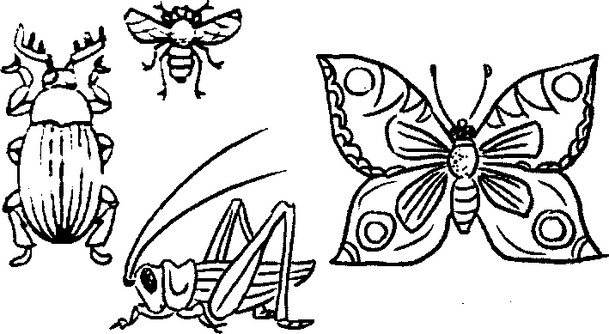

* + 1. Скажи, кто это.
    2. Назови, каких насекомых ты ещё знаешь.
    3. Назови цветы, которые ты видишь на картинке. (Ромашки, васильки, колокольчики.)
    4. Скажи, где растут эти цветы. (На лугу,на полянке)  
       Это луговые, полевые цветы.
    5. Найди и назови насекомых.
    6. Скажи, где какое насекомое.
    7. Скажи, какие садовые цветы ты знаешь. Где они растут? (В саду на клумбе.)
    8. Рассмотри и раскрась картинку.
    9. Дай полные ответы на вопросы:
* Какое время года наступило?
* Что бывает летом?
* Куда пришли дети с воспитателем?
* Какие цветы рассматривает Катя на клумбе? (Катя рассматривает на клумбе красивые садовые цветы.)
* Какой цветок дарит Лена воспитателю? (Лена дарит воспитателю белую ромашку.)
* Кого ловит Вова?
* Что делает Петя около клумбы?
* Нравится ли ребятам гулять в парке?
  + 1. Расскажи по картинке, как ребята гуляли в парке.

